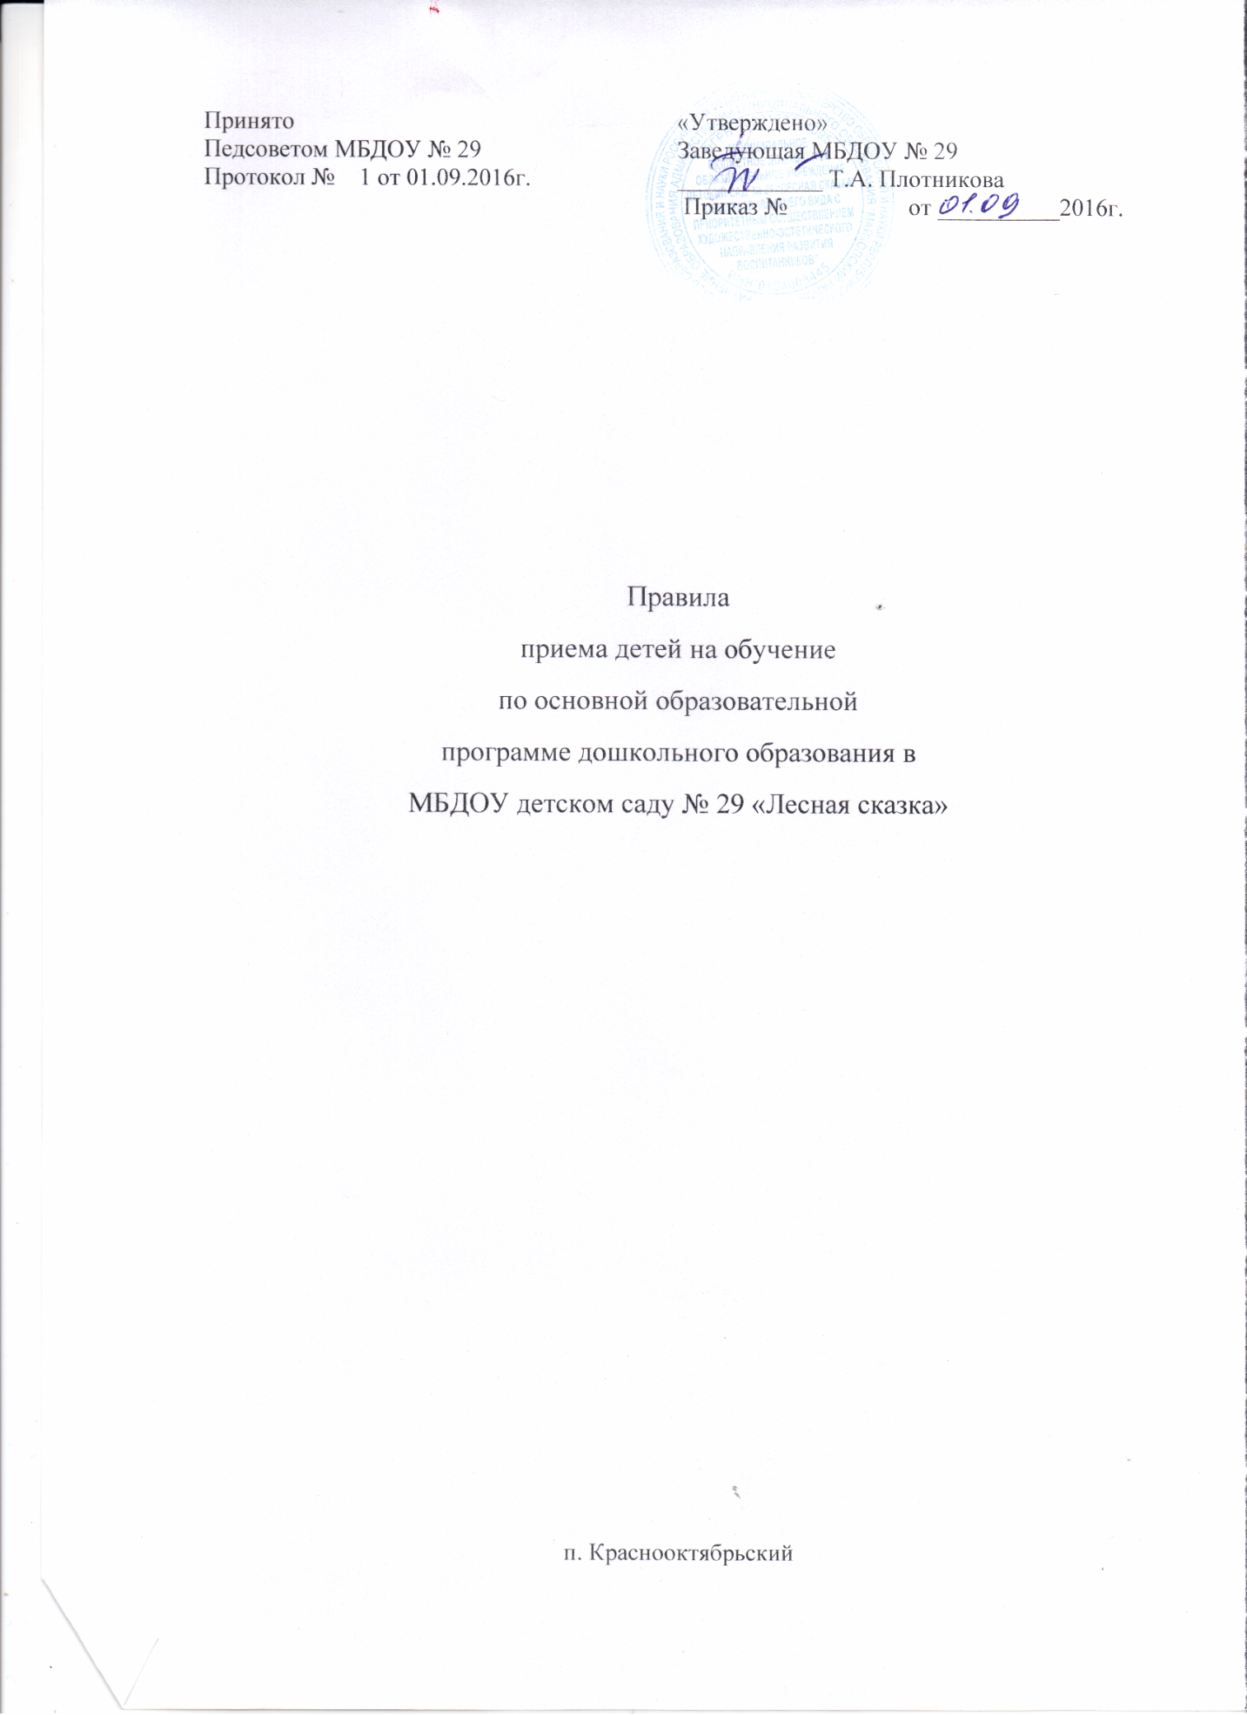

1.Правила приема на обучение по основной образовательной программе
дошкольного образования (далее - Правила) разработан в соответствии с приказом Министерства образования и науки РФ от 8 апреля 2014 г. N 293 «Об утверждении Порядка приема на обучение по образовательным программам дошкольного образования» и определяет правила приема граждан Российской Федерации в муниципальное бюджетное дошкольное образовательное учреждение детский сад № 29 «Лесная сказка» (далее детский сад).

2.Настоящими Правилами прием иностранных граждан и лиц без гражданства, в том числе соотечественников за
рубежом, в детский сад осуществляется в соответствии с международными договорами
Российской Федерации, федеральным законом от 29 декабря 2012 г. N 273-ФЗ «Об образовании в Российской Федерации» и настоящим Порядком.

3. Преимущественное право приема ребенка в детский сад имеют лица, пользующиеся льготами на первоочередное и внеочередное устройство ребенка в детский сад, в соответствии с законодательством РФ:

- дети прокурорских работников;

- дети сотрудников Следственного комитета;

- дети судей;

- дети граждан, подвергшихся воздействию радиации;

- дети сотрудников полиции, погибших (умерших) в связи с осуществлением служебной деятельности, либо умерших до истечения одного года после увольнения со службы вследствие ранения (контузии), заболевания, полученных в период прохождения службы, а также дети сотрудников полиции, получивших в связи с осуществлением служебной деятельности телесные повреждения, исключающие для них возможность дальнейшего прохождения службы;

- дети военнослужащих и сотрудников федеральных органов исполнительной власти,
- участвующих в контртеррористических операциях и обеспечивающих правопорядок и общественную безопасность на территории ЮФО;

- дети из многодетных семей;

- дети-инвалиды и дети, один из родителей которых является инвалидом;

- дети-сироты и дети, оставшиеся без попечения родителей.

4. В приеме в детский сад может быть отказано только по причине отсутствия в нем свободных мест, за исключением случаев, предусмотренных статьей 88 Федерального закона от 29 декабря 2012 г. N 273-ФЗ «Об образовании в Российской Федерации».

5. В случае отсутствия мест в детском саду родители (законные представители) ребенка для решения вопроса о его устройстве в другую дошкольную образовательную организацию обращаются непосредственно в Управление образования МО Майкопский район по определению детей в детские сады.

6. В детский сад принимаются дети в возрасте от 2 месяцев (при наличии условий). Прием в детский сад осуществляется в течение всего календарного года при наличии свободных мест.

7. Прием в детский сад осуществляется по личному заявлению родителя (законного
представителя) ребенка при предъявлении оригинала документа, удостоверяющего личность родителя (законного представителя), либо оригинала документа, удостоверяющего личность иностранного гражданина и лица без гражданства в Российской Федерации в соответствии со статьей 10 Федерального закона от 25 июля 2002 г. N 115-ФЗ «О правовом положении иностранных граждан в Российской Федерации». Детский сад может осуществлять прием указанного заявления в форме электронного документа с использованием информационно-телекоммуникационных сетей общего пользования.

8. В заявлении родителями (законными представителями) ребенка указываются следующие сведения:

а) фамилия, имя, отчество (последнее - при наличии) ребенка;

б) дата и место рождения ребенка;

в) фамилия, имя, отчество (последнее - при наличии) родителей (законных представителей) ребенка;

г) адрес места жительства ребенка, его родителей (законных представителей);

д) контактные телефоны родителей (законных представителей) ребенка.

9. Прием детей в детский сад осуществляется на основании медицинского заключения
«Медицинская карта ребенка» форма № 026/у-2000.

10. Для приема в детский сад:

а) родители (законные представители) детей, проживающих на закрепленной территории, для зачисления ребенка в детский сад дополнительно предъявляют:
- оригинал свидетельства о рождении ребенка или документ, подтверждающий родство заявителя (или законность представления прав ребенка);
- свидетельство о регистрации ребенка по месту жительства или по месту пребывания на закрепленной территории или документ, содержащий сведения о регистрации ребенка по месту жительства или по месту пребывания;

б) родители (законные представители) детей, не проживающих на закрепленной территории, дополнительно предъявляют свидетельство о рождении ребенка.

11. Родители (законные представители) детей, являющихся иностранными гражданами или лицами без гражданства, дополнительно предъявляют документ, подтверждающий родство заявителя (или законность представления прав ребенка), и документ, подтверждающий право заявителя на пребывание в Российской Федерации.

12. Иностранные граждане и лица без гражданства все документы представляют на русском языке или вместе с заверенным в установленном порядке переводом на русский язык.

13. Копии предъявляемых при приеме документов хранятся в детском саду на время обучения ребенка.

14. Дети с ограниченными возможностями здоровья принимаются на обучение по
адаптированной образовательной программе дошкольного образования только с согласия
родителей (законных представителей) и на основании рекомендаций центральной психолого-медико-педагогической комиссии.

15. Факт ознакомления родителей (законных представителей) ребенка, в том числе через
информационные системы общего пользования, с лицензией на осуществление образовательной деятельности, уставом детского сада, основной образовательной программой, Положением о порядке взимания родительской платы за содержание ребенка в муниципальных образовательных учреждениях Управление образования МО Майкопский район другими документами, регламентирующими организацию
образовательного процесса в детском саду фиксируется в заявлении о приеме и заверяется личной подписью родителей (законных представителей) ребенка.

16. Подписью родителей (законных представителей) ребенка также фиксируется согласие на обработку их персональных данных и персональных данных ребенка в порядке, установленном законодательством Российской Федерации.

17. Родители (законные представители) ребенка могут направить заявление о приеме в детский сад почтовым сообщением с уведомлением о вручении посредством официального сайта учредителя детского сада в информационно-телекоммуникационной сети «Интернет», федеральной государственной информационной системы «Единый портал государственных и муниципальных услуг (функций)» в порядке предоставления государственной и муниципальной услуги.

18. Оригинал паспорта или иного документа, удостоверяющего личность родителей (законных представителей), и другие документы в соответствии с пунктом 7 настоящего Порядка предъявляются заведующему детским садом организации или уполномоченному им должностному лицу в сроки, определяемые учредителем образовательной организации, до начала посещения ребенком детского сада.

19. Заявление о приеме в образовательную организацию и прилагаемые к нему документы, представленные родителями (законными представителями) детей, регистрируются заведующим или уполномоченным им должностным лицом, ответственным за прием документов, в журнале приема заявлений о приеме в детский сад. После регистрации заявления родителям (законным представителям) детей выдается расписка в получении документов, содержащая информацию о регистрационном номере заявления о приеме ребенка в детский сад, перечне представленных документов. Расписка заверяется подписью заведующего или ответственного лица за прием документов и печатью образовательной организации (Приложение №1), (Приложение №2).

20. Дети, родители (законные представители) которых не представили необходимые для приема документы в соответствии с пунктом 10 настоящего Правил, остаются на учете детей, нуждающихся в предоставлении места в детском саду. Место в детский сад ребенку
предоставляется при освобождении мест в соответствующей возрастной группе в течение года.

21. После приема документов, указанных в пункте 10 настоящего Правил, детский сад
заключает договор об образовании по образовательным программам дошкольного образования (далее - договор) с родителями (законными представителями) ребенка. Договор, включает в себя взаимные права, обязанности и ответственность сторон, возникающие в процессе воспитания, обучения, развития, присмотра, ухода и оздоровления детей, длительность пребывания ребенка в детском саду, а также размер оплаты, взимаемой с родителей (законных представителей) за присмотр и уход за ребенком в детском саду. Договор с родителями заключается в двух экземплярах, один из которых выдается родителям (законным представителям). Подписание договора является обязательным для обеих сторон.

22. Заведующий детским садом издает приказ о зачислении ребенка в (далее - приказ) в течение трех рабочих дней после заключения договора. Приказ в трехдневный срок после издания размещается на информационном стенде и на официальном сайте детского сада в сети Интернет.

23. После издания приказа ребенок снимается с учета детей, нуждающихся в предоставлении места в дошкольной образовательной организации.

24. На каждого ребенка, зачисленного в детский сад, заводится личное дело, в котором хранятся все сданные документы.

25. Комплектование групп преддошкольного возраста начинается с 1 июня текущего года.

Приложение №1
Учетный №___ на 20__20____уч.год в журнале заявлений о приеме в МБДОУ№29  «Лесная сказка» | Заведующей МБДОУ №29 «Лесная сказка»  п. Краснооктябрьский Плотниковой Т.А.  ___________________________________ (полностью ФИО) ____________________________________________ _____________________________________  паспорт: _____________________________ _______________________________

ЗАЯВЛЕНИЕ

Прошу принять моего ребенка _________________________________________________________________ (фамилия, имя, отчество) в МБДОУ №29 «Лесная сказка» п.Краснооктябрьский в _________________________ группу ____________________ (число, месяц, год)
1.Сведения о ребенке:
Дата рождения__________________________________________________________
Место рождения_______________________________________________________
Адрес места жительства ребенка__________________________________________ 2.Сведения о родителях(законных представителей) ребенка: Ф.И.О.матери,образование,местоработы,должность,телефон(раб./сот.):___________ _______________________________________________________________________ _____________________________________________________________________ Ф.И.О.отца,образование,местоработы,должность,телефон(раб./сот.):_____________ _______________________________________________________________________ _____________________________________________________________________
Адрес места жительства родителей (законных представителей) ребенка _____________________________________________________________________ _____________________________________________________________________
3. В соответствии с ч.3 п.3 ст. 44 Федерального закона от 29 декабря 2012 г. № 273-ФЗ "Об образовании в Российской Федерации" с Уставом МБДОУ, лицензией на право ведения образовательной деятельности, локальными нормативными актами Учреждения, размещенными на информационном стенде и на официальном сайте МБДОУ №29 «Лесная сказка», (http :// ознакомлен (-а).
4. В соответствии с приказом Министерства образования и науки Российской Федерации от 8 апреля 2014 г. № 293 «Об утверждении порядка приема на обучение по образовательным программам дошкольного образования» ознакомлен(-а).
5. Даю согласие на обработку персональных данных в соответствии с требованиями статьи 9 Федерального закона от 27.07.2006 № 152-ФЗ «О персональных данных» _____________________ _________________________

«_____»__________________20 г. ______________/_______________________ (подпись) (Ф.И.О.)

Приложение №2
Расписка в получении документов для приема ребенка в дошкольное образовательное учреждение

__________________________________________________________ (Ф.И.О дата рождения) в дошкольное образовательное учреждение МБДОУ №29 «Лесная сказка» от_________________________________________________________ (Ф.И.О родителя) проживающего по адресу _____________________________________________________, тел.______________
Получены следующие документы:
Заявление о приеме в образовательную организацию (оригинал)
Документы удостоверяющих личность родителей (законных представителей) (копии) Свидетельство о рождении ребенка (копия)
Свидетельство о регистрации ребенка по месту жительства или по месту пребывания (копия)
СНИЛС (копия)
Заявление на право забирать ребенка из образовательной организации
Медицинское заключение (мед.карта) (оригинал)
Договор об образовании по образовательным программам дошкольного образования Дополнительные документы для родителей (законных представителей) имеющих право на льготное содержание детей в образовательной организации
Для родителей (законных представителей) имеющих ребенка с ОВЗ:
Документы об инвалидности (копия)
Заключение центральной психолого-медико-педагогической комиссии (копия)
Для малоимущих семей:
Справка, выданная МФЦ о подтверждении статуса
Заявление на выдачу компенсации (оригинал)
Свидетельство о рождении детей до 18 лет (копия)
Банковские реквизиты (ОСБ России)
Свидетельство о заключении/расторжении брака (копия) *если фамилия родителя не совпадает с фамилией в свидетельстве о рождении ребенка
Для опекунов:
Документы об установлении опеки над ребенком, оставшимся без попечения родителей (копия)
Всего принято документов

Регистрационный № заявления ________ от ___________________
Категория заявителя проживающий / не проживающий на закрепленной территории (нужное подчеркнуть)
Дата выдачи ____________

Документы сдал: Документы принял: ___________________ ___________ ___________________ ________ (Ф.И.О.) (подпись) (подпись)

Заведующей МБДОУ №29 «Лесная сказка»
Т.А. Плотниковой
________________________________ Проживающей(его) по адресу __________________________________ __________________________________ Тел.______________________________
ЗАЯВЛЕНИЕ
Прошу сохранить место в детском саду за моим ребенком, __________________________________________________________________ посещающим _________________ группу, на время моего отпуска (на время прохождения медицинского осмотра, карантина, санаторнокурортного лечения, летнего оздоровительного периода, по семейным обстоятельствам и т.п.) с __________________ по ________________ ________ года.

Подпись_______________ Число_________________

Заведующей МБДОУ №29 «Лесная сказка»
Т.А. Плотниковой
________________________________ Проживающей(его) по адресу __________________________________ __________________________________ Тел.______________________________
ЗАЯВЛЕНИЕ
Прошу сохранить место в детском саду за моим ребенком, __________________________________________________________________ посещающим _________________ группу, на время моего отпуска (на время прохождения медицинского осмотра, карантина, санаторнокурортного лечения, летнего оздоровительного периода, по семейным обстоятельствам и т.п.) с __________________ по ________________ ________ года.
Подпись __________ Число__________

